Дорожная карта  
*План разработки на первые два эпика*

Содержание

**Брифинг 1**

**Схема данных 2**

**Дорожная карта 3**

**Важно 4**

# Брифинг

В результате ознакомления с документом КНТ 16.03.2022.docx я пришел к выводу, что разработка данного продукта требует применения методологии Agile. Например, роль пользователя HR подразумевает учет резюме, но схемы данных не отражены ни в техническом задании, ни в прототипе. Написать строгое техническое задание для данной роли пользователя невозможно без минимально работоспособного продукта.

Как следствие, я написал план, отражающий, какие пункты технического задания можно реализовать в кратчайший срок исходя из приоритетов бизнеса: первым по приоритету является учет апартаментов и объектов недвижимости.  
  
Отчет о разработке данного программного продукта потребуется вести блоками следующих размеров: эпик (месяц), спринт (две недели), сторис (день). Раз в две недели необходим созвон с заказчиком (спринт ревью): с моей стороны будет осуществляться демонстрация выполненной работы. При необходимости, можно проводить дейли митинги: ежедневный созвон в четко установленное время, на котором обсуждается план работ на сегодня.

В данном проекте я крайне ограничен по бюджету и кадрам: чтобы реализовать задачу в срок, мне необходимо применить собственные наработки, которые я сделал заранее. Как следствие, имеет смысл изначально оповестить о следующих технических ограничениях: 1. Невозможность отказаться от **Material Design** за исключением изменения цветовой схемы, 2. Необходимость использовать инструменты **React**, **Mobx**, **FireBase** и методологии **Serverless**. Важно, FireBase подразумевает покупку хостинга в Google Cloud с оплатой исходя из количества запросов: 50,000 чтений за 0.03$, есть бесплатный тариф  
  
В последующем, можно избавиться от вышеупомянутых технических ограничений, но это требует выделение ресурсов нескольких программистов.

На момент написания этого документа я готов предоставить план работ на следующие два месяца. Последующая разработка будет планироваться и утверждаться отдельно в дополнении к этому документу

**Важно!** Ознакомиться с архитектурой программного продукта, которую я планирую использовать в этом проекте можно по следующей ссылке:

<https://github.com/tripolskypetr/itkey>

# Схема данных

В результате ознакомления с Proof of Concept версией приложения мной были выявлены следующие бизнес объекты, с которыми должна взаимодействовать минимально работоспособная версия CRM системы:

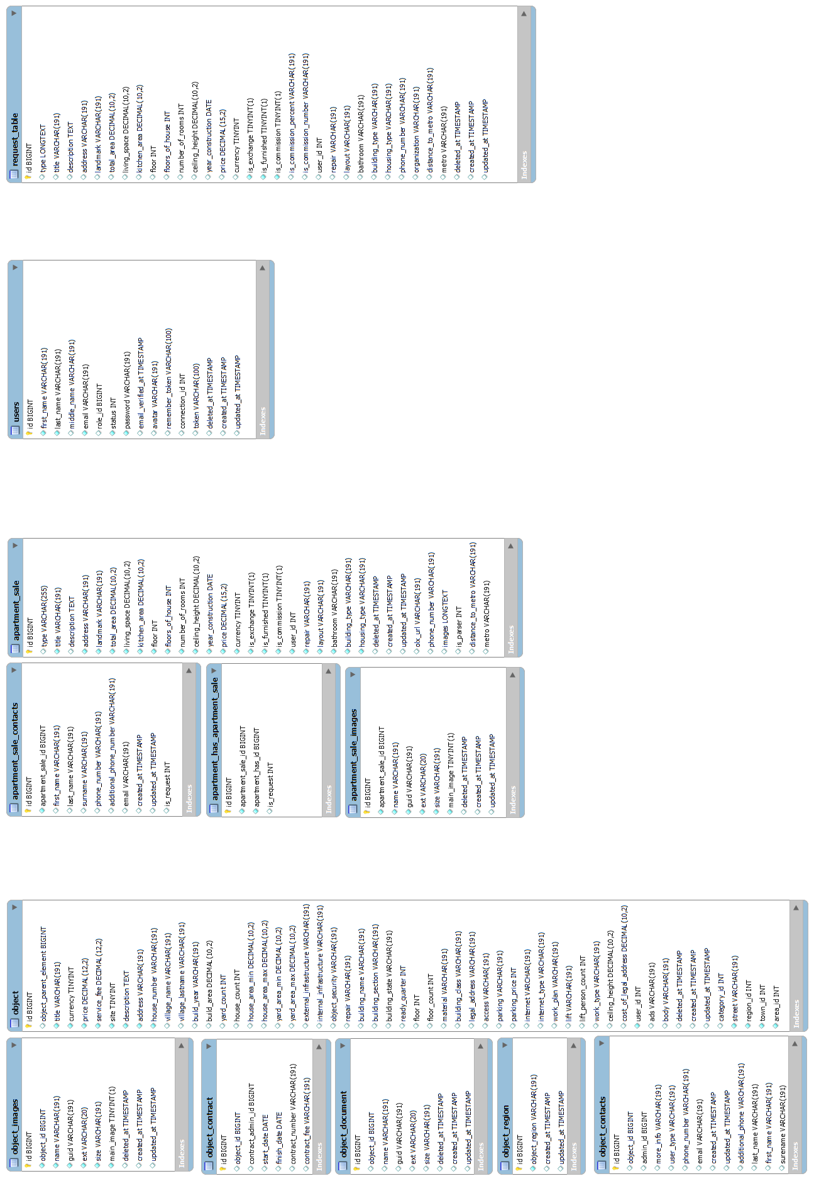

Эта диаграмма базы данных содержить четыре группы бизнес объектов: **объекты недвижимости**, **апартаменты**, **пользователи**, **задания**. Моей задачей на первые два эпика (месяца работы) будет дать возможность пользователю добавлять по ним информацию в CRM систему

# Дорожная карта

| Номер спринта *(две недели)* | Скоуп задач | Ожидаемые сложности |
| --- | --- | --- |
| Спринт 1 | Авторизация пользователей через социальные сети (Google), активация пользователя через панель администратора (указание роли пользователя) | Потребуется совместить информацию из OAuth2 с схемой данных таблицы **users**: не все данные можно получить из GoogleAuthProvider |
| Спринт 2 | Учет объектов недвижимости (таблица **object**) со всеми сводными таблицами. Потребуется реализовать фильтры в списочной форме, которые потребуют отдельного согласования с бизнесом | Фильтры для поиска объекта недвижимости, пагинация для оптимизации нагрузки, сложная бизнес логика (актуальна ли для гаража жилая площадь?) |
| Спринт 3 | Учет апартаментов (таблица **apartment_sale**). Содержит те же самые сложности, что с объектами недвижимости. | Фильтры, пагинация, бизнес логика |
| Спринт 4 | Учет заданий для пользователей (**request_table**). Время на доработки со стороны бизнеса | Ожидаются правки от заказчика |

# Важно

Нюансы, которые следует обсудить отдельно

1. **Учет временных затрат**  
     
   Это сроки для планирования, без форс-мажора (я заболел), я сделаю быстрее. Нужен учет временных затрат в Miro / Jira/ Trello / ClickUp
2. **Интернационализация**  
     
   Я планирую использовать английский язык при разработке платформы. Перевод на узбекский и русский языки осуществляется в Excel документе с двумя колонками, где каждая английская фраза сопоставлена русской. Этим может заниматься другой человек
3. **Интеграция в сторонние API**  
     
   Было оговорено, что мне выделят программистов с опытом интеграции OLX, Uybor, Facebook и опытом работы с NodeJS
4. **Доверие**  
     
   Я заранее написал архитектуру данного приложения, с моей стороны принципиально, чтобы Москва провела аудит по ней заранее  
   <https://github.com/tripolskypetr/itkey>
5. **Гибридный график**

Мне необходимо иметь возможность работать удаленно. Тем не менее, моя работа зависит от других сотрудников (*Кто будет тестировать CRM на настоящих данных?)*. Мне нужен чат с коллегами по офису в Discord.